React Native 环境搭建以及项目创建运行调试

- 1. 环境安装
- 1. Homebrew, Mac系统的包管理器，用于安装NodeJS和一些其他必需的工具软件
/usr/bin/ruby -e "$(curl -fsSL https://raw.githubusercontent.com/Homebrew/install/master/install)”
2. Node
brew install node
3. React Native的命令行工具（创建、初始化、更新项目、运行打包）
npm install -g react-native-cli
4. 其他——Watchman、Flow
brew install watchman
brew install flow
2. IDE（Atom + Nuclide）
1. Atom官网下载安装
2. 安装Nuclide
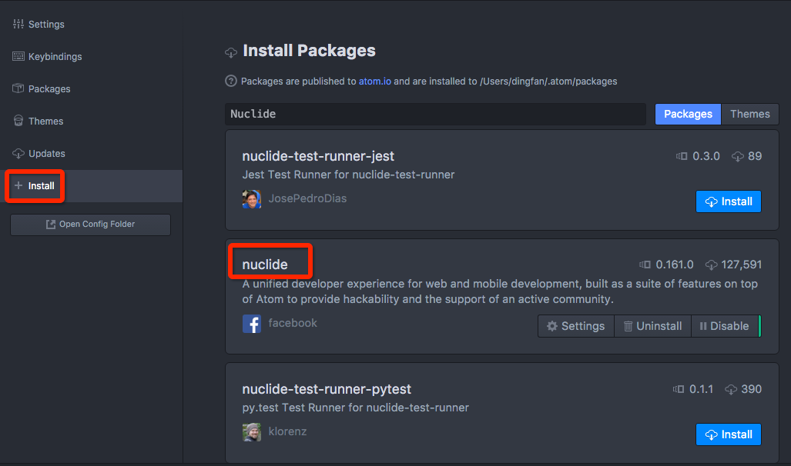
打开Atom，菜单Atom/Perferences

3. 纯React Native 项目创建
react-native init test
4. 编译运行（两种方式）
1. 打开Xcode，Build & Run
2. 项目跟路径下 react-native run-iso
注意： 真机上运行，需要将jsbundle的地址localhost换成相应的ip地址
5. 调试（Debug模式）
1. Chrome调试
1. 真机-摇动手机，模拟器-control+command+z（mac下该快 捷键可能会打开qq，关掉qq再试）
2. 选择Debug JS Remotely，会打开谷歌调试界面
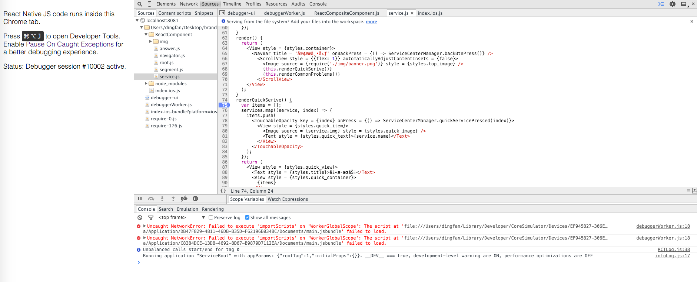
3. 打开source中的对应js文件添加断点

2. Atom 里面支持断点调试（未尝试）
1. 在Nuclide中，点击 command + shift + p打开command palette（打开终端选项），输入react native debug
2. 点击模拟器，Command+D，选择Enable Remote JS debugging
3. 添加断点，重新加载js（command+r）

